令和元年１１月吉日
会 員 各 位

公益社団法人 日本技術士会四国本部
本部長 古野 隆久

第２３回青年技術士交流会のご案内

拝啓 時下益々ご健勝にてご活躍のこととお慶び申し上げます。
さて、第２３回青年技術士交流会を下記のとおり開催いたしますので、ご参加下さいますようご案内申し上げます。
ご多用の折りとは存じますが、多数ご参加下さいますようご案内申し上げます。お手数ですが、出欠につきまして別紙の申込書にて、１２月６日（金）までにお知らせください。

敬具
記

１．日 時 令和元年１２月２１日（土）１３：３０～１７：００（受付１３：００～）

２．場 所 サン・イレブン高松３Ｆ 第３研修室

３．青年技術士交流会
１３：３０ ～ １３：４０ 開会挨拶

１３：４０ ～ １７：００ 技術発表・意見交換
『技術士が熱く語る技術士の仕事（その１）』
技術士４部門の各講師が、専門分野での仕事内容と課題を紹介し、部門を超えた技術共有、イノベーション、課題解決のための意見交換を行います。
講師①：池 谷 聖 （技術士：上下水道部門）
講師②：谷野宮 竜 浩（技術士：応用理学部門）
講師③：西 沢 尚 之（技術士：情報工学部門）
講師④：白 鳥 実 （技術士：建設部門） 各５０分

４．懇親会
１８:３０ ～ ２０:３０
「酒と料理のなつ」 香川県高松市瓦町１丁目４−１０ TEL：087-851-2020

５．参加費
■青年技術士交流会
学生・一般市民 無 料
四国本部会員（日本技術士会会員） 1,000円
四国本部会員以外の方（日本技術士会会員） 1,000円
非会員（日本技術士会会員外）の技術士・技術士補 2,000円
上記以外のCPD行事参加証明書を必要とする方 2,000円

■懇親会 5,000円
★参加費は、当日会場にて徴収させて頂きます。

６．開催機関等
主催：公益社団法人 日本技術士会四国本部

※申し込みは、別紙申し込み書（出欠FAX用紙）でお願いいたします。郵送やEメールでも結構です。
※申し込み受付の返信は致しませんので、特に連絡がなければ、そのまま会場にお越し下さい。
※懇親会をキャンセルされる場合は、前日17:00までに連絡をお願いいたします。

＜問い合わせ先＞ 公益社団法人 日本技術士会四国本部 事務局
〒760-0067 香川県高松市松福町2丁目15-24 香川県土木建設会館3階
TEL：087-887-5557 FAX：087-887-5558
E-mail：ipej-shikoku@me.pikara.ne.jp

【 第２３回青年技術士交流会 会場案内図 】
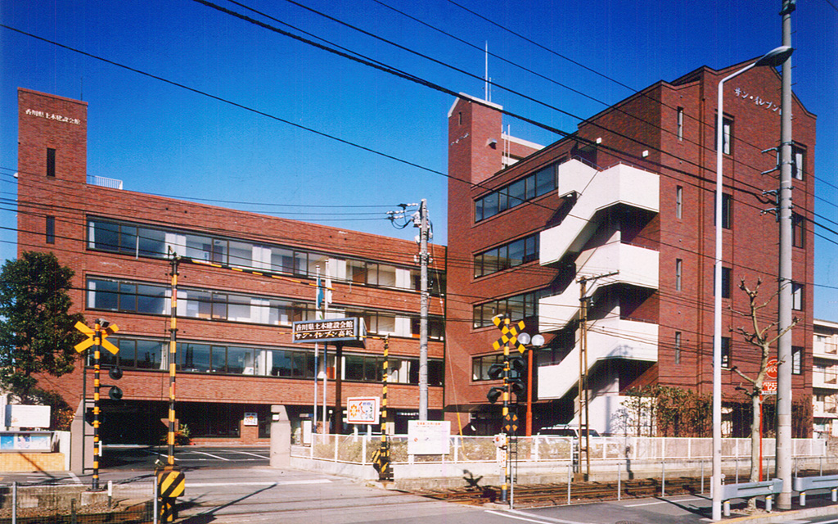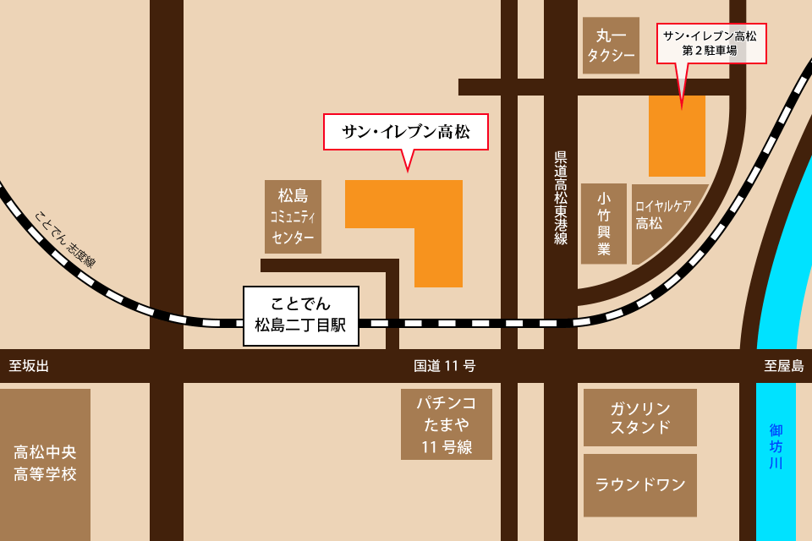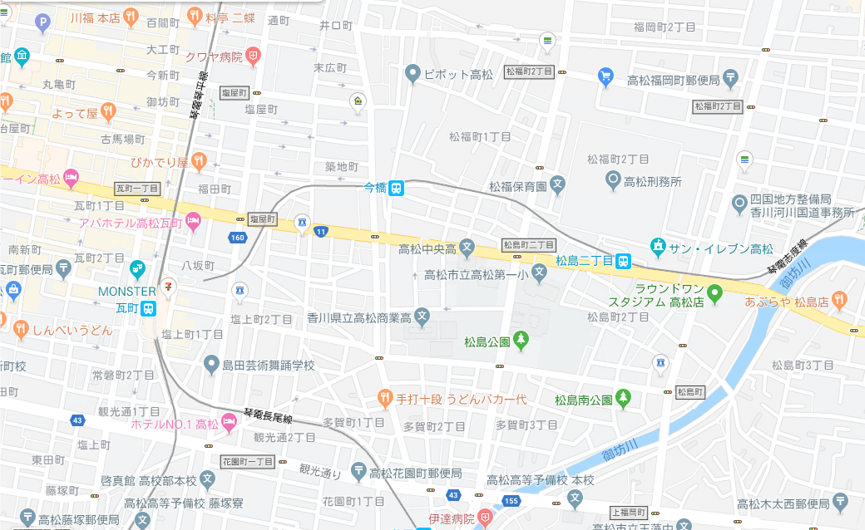
会場(交流会)
会場(懇親会)
- 第１駐車場（敷地内）と第２駐車場がありますが、台数に制限がありますので駐車できない場合があります。その場合には付近のコインパーキング等をご利用ください。

【 懇親会 会場案内図 】
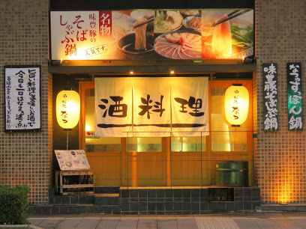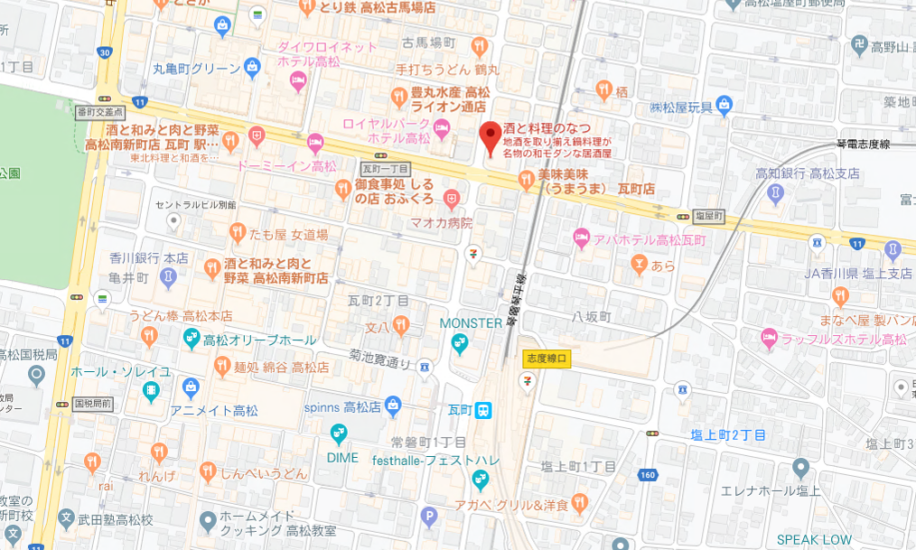
会場(懇親会)

